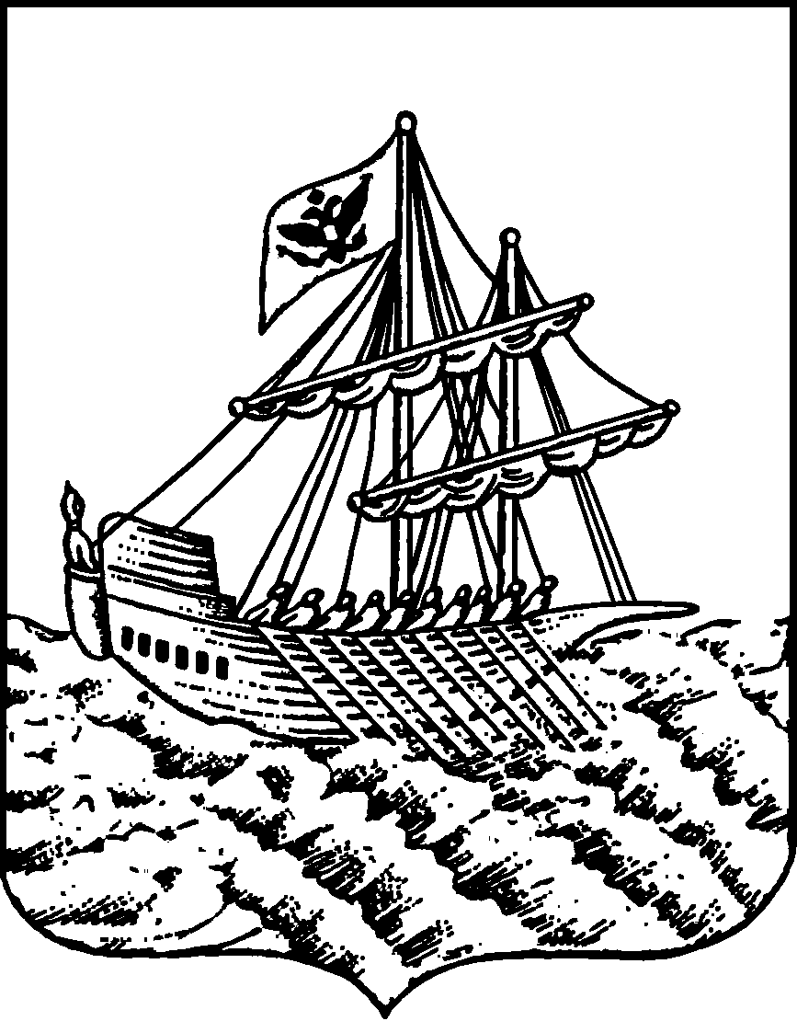
АДМИНИСТРАЦИЯ ГОРОДА КОСТРОМЫ
ПОСТАНОВЛЕНИЕ
27 ноября 2013 года № 2725
Об утверждении Положения об аттестации руководителей и кандидатов на должности руководителей муниципальных образовательных организаций города Костромы
В соответствии с частью 4 статьи 51 Федерального закона от 29 декабря 2012 года № 273-ФЗ «Об образовании в Российской Федерации», приказом Министерства здравоохранения и социального развития Российской Федерации от 26 августа 2010 года № 761н «Об утверждении Единого квалификационного справочника должностей руководителей, специалистов и служащих, раздел "Квалификационные характеристики должностей работников образования», руководствуясь статьями 42, 44, частью 1 статьи 57 Устава города Костромы,
ПОСТАНОВЛЯЮ:
1. Утвердить прилагаемое Положение об аттестации руководителей и кандидатов на должности руководителей муниципальных образовательных организаций города Костромы.
2. Настоящее постановление вступает в силу со дня его официального опубликования.

Глава Администрации города Костромы В. В. Емец

УТВЕРЖДЕНО
постановлением Администрации
города Костромы
от 27 ноября 2013 года № 2725

Положение
об аттестации руководителей и кандидатов на должности руководителей муниципальных образовательных организаций города Костромы

- Общие положения

  - Настоящее Положение устанавливает порядок и сроки проведения аттестации руководителей и кандидатов на должности руководителей муниципальных образовательных организаций города Костромы (далее в настоящем Положении – руководитель, кандидат на должность руководителя).
  - Целью аттестации является определение соответствия уровня квалификации руководителя, кандидата на должность руководителя требованиям, предъявляемым к должности "Руководитель (директор, заведующий) образовательного учреждения" Единым квалификационным справочником должностей руководителей, специалистов и служащих, раздел "Квалификационные характеристики должностей работников образования», утвержденным Приказом Министерства здравоохранения и социального развития Российской Федерации от 26 августа 2010 года № 761н (далее – Единый квалификационный справочник), и профессиональным стандартам на основе оценки их профессиональной компетентности и уровня профессиональной подготовки.
  - Основными задачами аттестации являются:
а) стимулирование целенаправленного, непрерывного повышения уровня квалификации руководителей, их личностного профессионального роста, использования ими современных технологий управления образовательной организацией;
б) повышение эффективности и качества труда;
в) отбор лиц, способных занимать должность руководителя образовательной организации.
  - Проведение аттестации руководителя и кандидатов на должность руководителя обеспечивает Комитет образования, культуры, спорта и работы с молодежью Администрации города Костромы (далее – Комитет).

- Аттестационная комиссия, ее состав и регламент работы

  - Для проведения аттестации формируется постоянно действующая аттестационная комиссия по аттестации руководителей и кандидатов на должность руководителя (далее – аттестационная комиссия), количественный и персональный состав которой определяется распоряжением Комитета.
  - В состав аттестационной комиссии входят председатель, заместитель председателя, секретарь, члены аттестационной комиссии.
  - Все члены комиссии лично участвуют в заседаниях аттестационной комиссии и обладают равными правами при принятии решения.
  - Председатель аттестационной комиссии:
а) возглавляет аттестационную комиссию, осуществляет общее руководство деятельностью аттестационной комиссии;
б) председательствует на заседаниях аттестационной комиссии;
в) распределяет обязанности между членами аттестационной комиссии;
г) определяет по согласованию с другими членами аттестационной комиссии порядок рассмотрения вопросов.
  - Заместитель председателя аттестационной комиссии в отсутствие председателя аттестационной комиссии и по его поручению председательствует на заседаниях аттестационной комиссии и исполняет обязанности председателя.
  - Секретарь входит в состав аттестационной комиссии без права голоса и осуществляет организационную деятельность аттестационной комиссии, в том числе заполняет аттестационные листы на руководителя, кандидата на должность руководителя по форме согласно Приложению 1 к настоящему Положению и ведет протокол заседания аттестационной комиссии, в котором фиксирует ход заседания, принятые аттестационной комиссией решения и результаты голосования по форме согласно Приложению 2 к настоящему Положению.
  - Аттестационная комиссия правомочна решать вопросы, отнесенные к ее компетенции, если на заседании присутствуют не менее двух третей ее членов с правом решающего голоса.
  - Аттестация начинается докладом председателя или одного из членов аттестационной комиссии по представленным документам и материалам.
  - Решения аттестационной комиссии принимаются простым большинством голосов членов аттестационной комиссии, присутствующих на заседании. При равном количестве голосов членов аттестационной комиссии руководитель или кандидат на должность руководителя считается аттестованным.

- Порядок и сроки проведения аттестации

  - Аттестация руководителей организаций проводится один раз в 5 лет. Аттестация кандидата на должность руководителя организации проводится до заключения с ним трудового договора.
  - Аттестация руководителей проводится в соответствие с графиком проведения аттестации, который ежегодно утверждается распоряжением заместителя главы Администрации – председателя Комитета и доводится до сведения каждого руководителя, подлежащего аттестации в текущем году под роспись не менее чем за месяц до начала аттестации. Аттестация кандидатов на должность руководителя проводится по мере поступления заявлений о приеме на должность руководителя образовательной организации.
  - В графике проведения аттестации указывается:
а) список руководителей, подлежащих аттестации;
б) дата, время и место проведения аттестации;
в) сроки представления в аттестационную комиссию необходимых документов с указанием лиц, ответственных за их подготовку и представление.

  - Аттестация кандидата на должность руководителя должна быть проведена в течение 2 месяцев со дня обращения кандидата на должность руководителя с заявлением о приеме должность руководителя образовательной организации.
  - Аттестации не подлежат следующие руководители:
а) беременные женщины;
б) находящиеся в отпуске по беременности и родам или в отпуске по уходу за ребенком до достижения им возраста трех лет. Аттестация указанных лиц возможна не ранее чем через один год после выхода из отпуска.
  - Дата, время и место заседания аттестационной комиссии по аттестации кандидата на должность руководителя определяется распоряжением заместителя главы Администрации – председателя Комитета, о чем кандидат на должность руководителя должен быть уведомлен не позднее, чем за 3 дня до дня заседания.
  - В случае невозможности присутствия кандидата на должность руководителя по уважительной причине на заседании аттестационной комиссии, заседание аттестационной комиссии может быть перенесено на другой день, о чем кандидат на должность руководителя должен быть уведомлен не менее чем за 3 дня до дня заседания.
  - Аттестация руководителя проводится без личного его присутствия путем оценки его профессиональной деятельности, на основе подготовленного им аналитического отчета по основным показателям эффективности деятельности образовательной организации. Форма указанного отчета и критерии его оценки утверждаются распоряжением заместителя главы Администрации – председателя Комитета.
Аналитический отчет по основным показателям эффективности деятельности образовательной организации должен быть направлен руководителем в аттестационную комиссию не позднее, чем за 14 дней до дня проведения аттестации.
  - Аттестация кандидатов на должность руководителя проводится в форме собеседования с учетом следующих документов:
а) документа об образовании и квалификации;
б) документов о трудовой деятельности (трудовая книжка);
в) свидетельств о повышении квалификации;
г) документов о результатах профессиональной деятельности (грамоты, благодарственные письма и прочее).
  - Аттестационная комиссия в отношении руководителя устанавливает его соответствие квалификационным требованиям, предъявляемым к должности "Руководитель (директор, заведующий) образовательного учреждения" Единым квалификационным справочником, оценивает его участие в решении поставленных перед организацией задач, сложность выполняемой им работы, ее результативность и эффективность, а также учитывает при принятии решения профессиональные знания, навыки, опыт работы в должности, повышение квалификации, переподготовку и организаторские способности руководителя.
  - Аттестационная комиссия в отношении кандидата на должность руководителя устанавливает его соответствие квалификационным требованиям, предъявляемым к должности "Руководитель (директор, заведующий) образовательного учреждения" Единым квалификационным справочником и учитывает при принятии решения его стаж педагогической деятельности, повышение квалификации и переподготовку.

- Результаты аттестации

  - По результатам аттестации руководителя, аттестационная комиссия принимает одно из следующих решений:
а) соответствует занимаемой должности;
б) не соответствует занимаемой должности.
  - По результатам аттестации кандидата на должность руководителя аттестационная комиссия принимает одно из следующих решений:
а) соответствует квалификационным требованиям, предъявляемым к должности руководителя;
б) не соответствует квалификационным требованиям, предъявляемым к должности руководителя.
  - Решение аттестационной комиссии оформляется протоколом, и заносится в аттестационный лист. Протокол и аттестационный лист подписываются председателем, заместителем председателя, секретарем и членами аттестационной комиссии, принимавшими участие в голосовании.
  - Аттестационная комиссия по результатам аттестации вправе дать руководителю, кандидату на должность руководителя мотивированные рекомендации о необходимости пройти профессиональную подготовку, переподготовку и повышение квалификации.
  - В случае принятия аттестационной комиссией в отношении руководителя решения о несоответствии его занимаемой должности аттестационный лист и протокол заседания аттестационной комиссии в течение 7 дней должны быть направлены главе Администрации города Костромы.
  - В случае принятия аттестационной комиссией в отношении руководителя решения о несоответствии его занимаемой должности в срок не более одного месяца со дня аттестации руководитель может быть понижен в должности с его согласия.
В случае несогласия руководителя с понижением в должности или невозможности перевода с его согласия на другую должность работодатель вправе в срок не более одного месяца со дня аттестации уволить руководителя в связи с несоответствием замещаемой должности вследствие недостаточной квалификации, подтвержденной результатами аттестации. По истечении указанного срока увольнение руководителя или понижение его в должности по результатам данной аттестации не допускается.
  - В случае принятия аттестационной комиссией в отношении кандидата на должность руководителя решения о несоответствии его квалификационным требованиям, предъявляемым к должности руководителя, трудовой договор с ним не заключается.
  - Результаты аттестации сообщаются кандидату на должность руководителя непосредственно после подведения итогов голосования. Руководителю по итогам аттестации в организацию направляется аттестационный лист в течение 15 дней после проведения аттестации. С аттестационным листом руководитель, кандидат на должность руководителя знакомится под роспись.
  - Аттестационный лист, аналитический отчет руководителя по основным показателям эффективности деятельности образовательной организации хранятся в личном деле руководителя.
  - Руководитель, кандидат на должность руководителя вправе обжаловать результаты аттестации в судебном порядке.

Приложение 1
к Положению об аттестации руководителей и кандидатов на должности руководителей муниципальных образовательных организаций города Костромы
Форма
АТТЕСТАЦИОННЫЙ ЛИСТ
1. Фамилия, имя, отчество

2. Год, число и месяц рождения

3. Занимаемая должность на момент аттестации и дата назначения на эту должность

4. Сведения о профессиональном образовании, наличии ученой степени, ученого звания
(когда и какое учебное заведение окончил, специальность

и квалификация по образованию, ученая степень, ученое звание)
5. Сведения о повышении квалификации за последние 5 лет до прохождения аттестации

6. Стаж педагогической работы (работы по специальности)

7. Общий трудовой стаж

8. Краткая оценка деятельности педагогического работника (в т.ч. выполнения рекомендаций предыдущей аттестации)

9. Рекомендации аттестационной комиссии

10. Решение аттестационной комиссии

соответствует занимаемой должности (указывается наименование должности) или не соответствует занимаемой должности (указывается наименование должности); соответствует квалификационным требованиям, предъявляемым к должности (указывается наименование должности) или не соответствует квалификационным требованиям, предъявляемым к должности (указывается наименование должности)

11. Количественный состав аттестационной комиссии

На заседании присутствовало членов аттестационной комиссии

Количество голосов за |  | , против

12. Примечания

Председатель
аттестационной комиссии
 | (подпись) |  | (расшифровка подписи)
Заместитель председателя
аттестационной комиссии
 | (подпись) |  | (расшифровка подписи)
Секретарь
аттестационной комиссии
 | (подпись) |  | (расшифровка подписи)
Члены
аттестационной комиссии
 | (подпись) |  | (расшифровка подписи)
 | (подпись) |  | (расшифровка подписи)
Дата проведения аттестации

С аттестационным листом ознакомлен(а)
 | (подпись педагогического работника) |  | (дата)
С решением аттестационной комиссии согласна (согласен); не согласна (не согласен)

(подпись)

Приложение 2
к Положению об аттестации руководителей и кандидатов на должности руководителей муниципальных образовательных организаций города Костромы

Форма

Герб города Костромы

АДМИНИСТРАЦИЯ ГОРОДА КОСТРОМЫ

ПРОТОКОЛ № _____
заседания аттестационной комиссии по аттестации руководителя (кандидата на должность руководителя) муниципальной образовательной организации Администрации города Костромы.

от _______________

На заседании аттестационной комиссии присутствуют члены комиссии:
___________________________________________________________________________
___________________________________________________________________________
___________________________________________________________________________
___________________________________________________________________________
Присутствуют аттестуемые ________________________________________________
___________________________________________________________________________
Заседание комиссии вел: __________________________________________________
___________________________________________________________________________
Выступили: _____________________________________________________________________
(фамилия, инициалы выступивших)
_____________________________________________________________________
Ход заседания_________________________________________________________
_____________________________________________________________________________________________________________________________________________________________________________________________________________________

Комиссия решила:_______________________________________________________
______________________________________________________________________________________________________________________________________________

Председатель аттестационной комиссии ____________ ________________
(подпись) (расшифровка подписи)
Заместитель председателя
аттестационнойкомиссии ____________ ________________
(подпись) (расшифровка подписи)
Секретарь аттестационной комиссии ____________ ________________
(подпись) (расшифровка подписи)
Члены аттестационной комиссии ____________ ________________
(подпись) (расшифровка подписи)

